
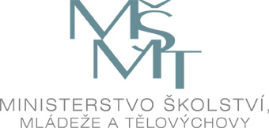
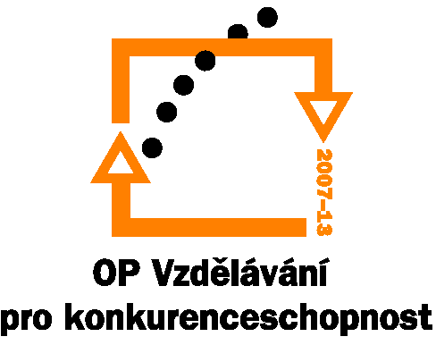
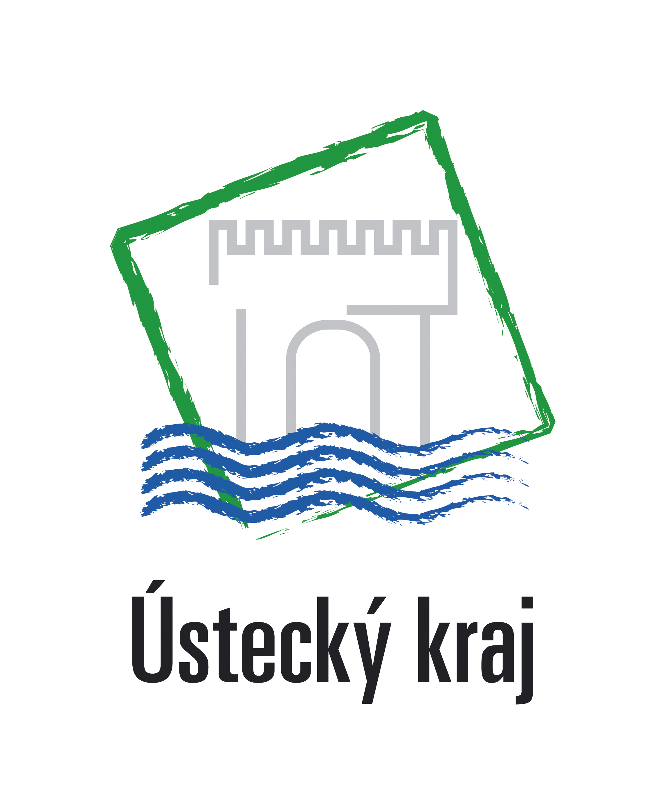
Investice do rozvoje vzdělávánÍ

Výsledek výzvy k podání nabídek

Číslo zakázky: | 46/1.3.07/11.0002-VZ-221/2009
Název programu: | Operační program Vzdělávání pro konkurenceschopnost
Registrační číslo projektu: | CZ.1.07/1.3.07/11.0002
Název projektu: | Kvalitní management ve vzdělávání – cesta k úspěchu
Název zakázky: | Dodávka služby – Zajištění dvou výjezdů do zahraničí
Datum vyhlášení zakázky: | 20.7.2009
Název / obchodní firma zadavatele: | Střední škola služeb a cestovního ruchu, Varnsdorf
Název / obchodní firma vybraného dodavatele: | COMÉNIA CONSULT MOST s.r.o.
Sídlo dodavatele: | Báňská 287, 434 01 Most
Osoba oprávněná jednat jménem dodavatele: | Ing. Dagmar Prošková – jednatel společnosti
IČ dodavatele: | 25015150

Vyplněný formulář zasílejte elektronicky na adresu opvk@kr-ustecky.cz a v předmětu uveďte "Zadávací řízení".

Výsledek výzvy k podání nabídek bude na http://opvk.kr-ustecky.cz/ uveřejněn nejpozději do 3 pracovních dnů ode dne obdržení.

Kontaktní osoba pro případ doplnění formuláře před jeho uveřejněním na http://opvk.kr-ustecky.cz/:

Jméno: | Dana
Příjmení: | Vorlová, Ing.
E-mail: | d.vorlova@sosvdf.cz
Telefon: | 739 294 820

